Madrid, 14 de febrero, 2024

**Michelin asiste a FIMA 2024 con sus innovaciones para una agricultura más rentable y sostenible**

* **Michelin estará presente en la 43ª edición de la Feria Internacional de la Maquinaria Agrícola (FIMA 2024), que se celebra en Zaragoza del 13 al 17 de febrero.**
* **MICHELIN EVOBIB con tecnología MICHELIN Ultraflex y sistema de teleinflado CTIS-PTG, protagonista en el stand de Michelin en FIMA**
* **Completa gama de neumáticos y soluciones innovadoras desarrolladas para mejorar la eficiencia y la sostenibilidad en el sector agrícola.**

Michelin estará presente en la 43ª edición de la Feria Internacional de la Maquinaria Agrícola (FIMA 2024), que se celebra en Zaragoza entre los días 13 y 17 de febrero, con sus innovaciones para mejorar la productividad y demostrando el beneficio que supone la utilización de la tecnología a la hora de implementar prácticas agrícolas más respetuosas con el suelo. Michelin reafirma así su compromiso con una agricultura sostenible tras la presencia destacada en la pasada edición del certamen, en la que la solución de teleinflado CTIS-PTG recibió el galardón “Premio Innovación FIMA”, y la demostración de la superioridad de la tecnología MICHELIN Ultraflex en las pruebas de campo que se realizaron en Demoagro 2023.

El líder mundial a la hora de ofrecer soluciones para la movilidad en la agricultura contará con un espacio propio en FIMA 2024 (Pabellón 7, calle D-E, stand 5-6) en el que el protagonista será el neumático **MICHELIN EVOBIB con tecnología Ultraflex**, que se exhibirá en un tractor equipado con **sistema de teleinflado PTG**. Completarán la exposición otros neumáticos para agricultura de Michelin como MICHELIN SPRAYBIB CFO, MICHELIN CEREXBIB 2 y MICHELIN TRAILBIB. Además, los asistentes podrán conocer el resto de la gama de neumáticos y las soluciones complementarias de Michelin para la agricultura en una detallada exposición digital.

Con cuatro centros de producción (Lasarte, Vitoria, Aranda de Duero y Valladolid) y un avanzado centro de investigación y desarrollo (CEMA, en Almería), España desempeña un papel clave en el contexto del grupo Michelin, que invierte más de 680 millones de euros al año en investigación y desarrollo. En particular, la fábrica de Valladolid es la de mayor capacidad productiva de neumáticos agrícolas de Michelin en el mundo, y está especializada en la producción de los neumáticos más avanzados tecnológicamente, desarrollados para las maquinarias más potentes y con capacidad para trabajar a la mejor presión.

**Innovación al servicio del agricultor**

El equipo de comerciales y la red de distribuidores de Michelin estarán presentes durante la feria para atender y asesorar a los visitantes al stand, todo un escaparate de soluciones para el sector agrícola desarrolladas para ayudar al agricultor a mejorar su productividad de una manera eficiente y con el máximo respeto a los suelos durante todo el ciclo de cultivo, como la **tecnología MICHELIN Ultraflex**. Las ventajas de esta tecnología son:

* Mayor protección del suelo**,** ya que al permitir una huella del neumático en contacto con el suelo más grande y alargada protege el suelo de la compactación y la formación de surcos. Además, el aire y el agua penetran más fácilmente, mejorando las condiciones para obtener el mejor rendimiento del cultivo.
* Mayor ahorro de carburante**,** gracias a la mejora de la tracción derivada de la mayor huella, lo que aumenta la tracción, reduce el patinaje y permite trabajar más deprisa, a la vez que se ahorra carburante.
* Una vida útil resistente y duradera**,** con flancos reforzados y compuestos de goma específicos hacen que los neumáticos agrícolas con tecnología MICHELIN Ultraflex sean extremadamente fuertes, incluso a bajas presiones.

**MICHELIN EVOBIB: el neumático 2 en 1**

Protección del suelo, tracción y eficiencia definen a MICHELIN EVOBIB, la solución ideal para los usuarios de vehículos agrícolas que también necesitan conducir largas distancias por carretera. Fabricado en Valladolid, MICHELIN EVOBIB es el primer neumático agrícola del mercado diseñado específicamente para aprovechar las ventajas de los sistemas de teleinflado.

Se caracteriza por su capacidad para adaptarse al terreno: maximiza su huella en campo gracias a la tecnología MICHELIN Ultraflex, que le permite trabajar a muy baja presión disminuyendo la compactación del suelo y mejorando la tracción. Y en carretera, la reducción de la huella y su taco central continuo reducen la resistencia a la rodadura y el consumo de carburante, contribuyendo a mejorar la estabilidad a alta velocidad y la duración del neumático.

**Sistema de inflado centralizado CTIS-PTG**

El sistema de teleinflado de Michelin permite trabajar a la presión adecuada en cada momento, ajustando la presión de los neumáticos de la maquinaria agrícola desde la cabina para utilizar bajas presiones y proteger el suelo mejorando la productividad en el campo, o elegir presiones más altas en los desplazamientos mejorando la duración y la vida útil de los neumáticos. Distintos estudios y pruebas reales de campo[1] revelan que, gracias a esta tecnología, que permite disminuir la presión aplicada al suelo en hasta un 33%, se pueden conseguir aumentos de la productividad de hasta un 4% debido a la mejora de la tracción, reducciones de hasta un 10% del consumo de carburante al generar la mayor superficie del neumático menos presión sobre el suelo, y hasta un 30% de disminución del patinaje.

**Imágenes disponibles para descarga:**<https://contentcenter.michelin.com/portal/shared-board/e57b2bab-ae3e-42f9-a9c7-0be4404bc00e>

**Acerca de Michelin**

Michelin tiene la ambición de mejorar de manera sostenible la movilidad de sus clientes. Líder del sector del neumático, Michelin diseña, fabrica y distribuye los neumáticos más adaptados a las necesidades y a los diferentes usos de sus clientes, así como servicios y soluciones para mejorar la eficacia del transporte. Michelin ofrece igualmente a sus clientes experiencias únicas en sus viajes y desplazamientos. Michelin desarrolla también materiales de alta tecnología para diversas utilizaciones. Con sede en Clermont-Ferrand (Francia), Michelin está presente en 175 países, emplea a 132.000 personas y dispone de 67 centros de producción que en 2022 han fabricado alrededor de 200 millones de neumáticos ([www.michelin.es](http://www.michelin.es)).

DEPARTAMENTO DE COMUNICACIÓN MICHELIN

[comunicación-ib@michelin.com](mailto:comunicación-ib@michelin.com)

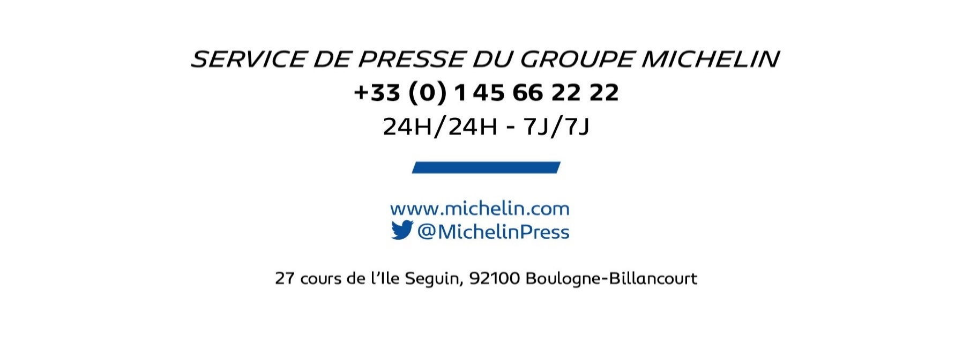

|  |
| --- |
| [www.michelin.es](http://www.michelin.es) |
| [@MichelinNews](https://twitter.com/MichelinNews)  [@Michelinespana](https://www.facebook.com/michelinespana/)  [@Michelinespana](https://www.instagram.com/michelinespana/)  [@Michelin](https://www.linkedin.com/company/michelin/) |

Ronda de Poniente, 6 – 28760 Tres Cantos – Madrid. ESPAÑA

1. Más información en : Más información en [Servicios MICHELIN - Tele Inflado | Neumáticos profesionales MICHELIN España](https://pro.michelin.es/agricultura/servicios-agricolas/tele-inflado)